Приложение 2 к Постановлению Совета Министров
Республики Беларусь от 19.09.2008 г. №1372
(в редакции Постановления Совета Министров
Республики Беларусь)

Реестр произведений монументального и монументально-декоративного искусства
на территории Житковичского района Гомельской области

№ | Фотоизображение | Местонахождение (населенный пункт, адресная информация) | Название произведения (в соответствии с терминологией, определенной Приложением 1) | Тематика (военная, увековечение памяти отдельных известных деятелей, декоративное искусство, другое) | Год создания | Сведения об авторе | Собственник (при наличии), землепользователь земельного участка, на территории которого находится произведение искусства, юридическое лицо, на балансе которого находится произведение искусства | Шифр историко-культурной ценности (при наличии) | № воинского захоронения (при наличии) | Другое
1 | 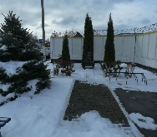 | г. Житковичи, на стыке ул. К. Маркса и ул. Фрунзе, около РОВД | Надмогильный монумент | увековечение памяти отдельных известных деятелей | 1969 | - | ДСУ-21 | - | - | -
2 | 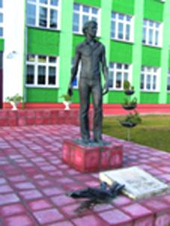 | г. Житковичи, по ул. Социалистическая | Памятник | увековечение памяти отдельных известных деятелей | 1981 | Скульптор С. Бондаренко | СШ №1 г. Житковичи | 313Ж000332 | - | -
3 | 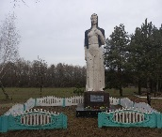 | аг. Ленин, по ул. Мира | Памятник | военная | - | - | Ленинский с/с | - | - | -
4 | 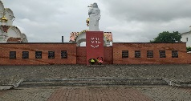 | г. Туров, по ул. Ленинская | Памятник | военная | - | - | Туровский горсовет | - | - | -
5 | 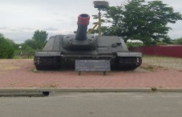 | г. Туров, по ул. Ленинская | Памятник | военная | - | - | Туровский горсовет | - | - | -
6 | 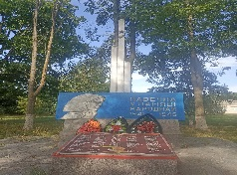 | д. Запесочье, по ул. Советская | Памятник | военная | - | - | Вересницкий с/с | - | - | -
7 | 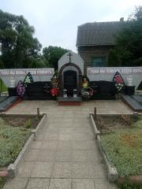 | д. Погост, по ул. Полевая | Памятник | военная | - | - | Озеранский с/с | - | - | -
8 | 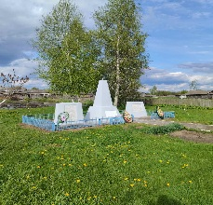 | д. Пуховичи, по ул. Первомайская | Памятник | военная | - | - | Червоненский с/с | - | - | -
9 | 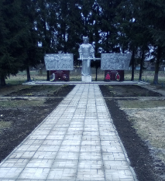 | д. Сторожовцы, по ул. Победы | Памятник | военная | - | - | Ричевский с/с | - | - | -
10 | 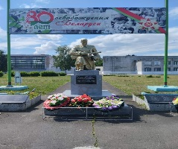 | пос. Червоное, на центральной площади | Памятник | военная | - | - | Червоненский с/с | - | - | -
11 | 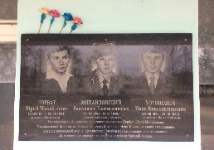 | аг. Ленин, по ул. Молодежная | Мемориальная доска | военная | - | - | Ленинская СШ | - | - | -
12 | 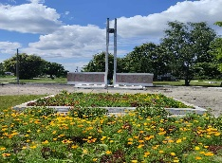 | аг. Семенча, на центральной площади | Мемориальная плита | военная | - | - | Червоненский с/с | - | - | -
13 | 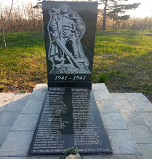 | д. Бронислав, по ул. Молодежная | Мемориальная плита | военная | - | - | Юркевичский с/с | - | - | -
14 | 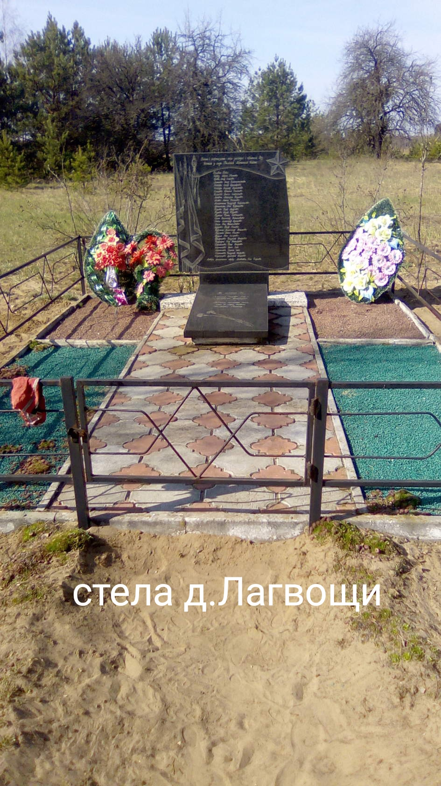 | д. Лагвощи | Мемориальная плита | военная | - | - | Юркевичский с/с | - | - | -
15 | 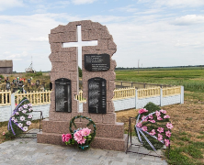 | д. Хильчицы, около гражданских кладбищ | Мемориальная плита | военная | - | - | Ричевский с/с | - | - | -
16 | 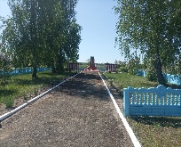 | д. Милевичи, по ул. Первомайская | Мемориальный комплекс | военная | - | - | Милевичский с/с | - | - | -
17 | 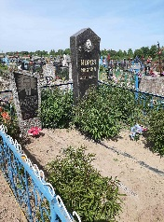 | д. Бережцы, на гражданском кладбище | Надмогильный монумент | военная | - | - | Ричевский с/с | - | - | -
18 | 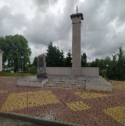 | г. Туров, по ул. Ленинская | Памятный знак | другое | - | - | Туровский горсовет | - | - | -
19 | 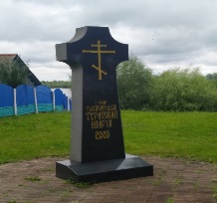 | г. Туров, по ул. Ленинская | Памятный знак | другое | 2005 г. | - | Туровский горсовет | - | - | -
20 | 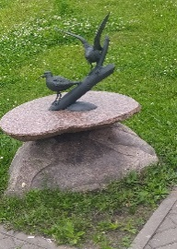 | г. Туров, по ул. Ленинская | Памятный знак | Декоративно-прикладное искусство | 1 мая 2009 г. | Скульптор Д. Врублевский | Туровский горсовет | - | - | -
21 | 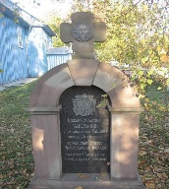 | г. Туров, по ул. Ленинская, 99 | Памятный знак | увековечение памяти отдельных известных деятелей | 1998 г. | - | Туровский горсовет | - | - | -
22 |  | аг. Ленин, по ул. Советская | Памятный знак | военная | - | - | Ленинский с/с | - | - | -
23 | 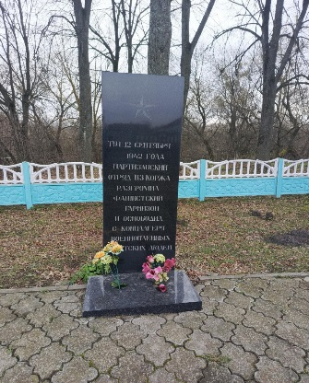 | аг. Ленин, по ул. Советская | Памятный знак | военная | - | - | Ленинский с/с | - | - | -
24 | 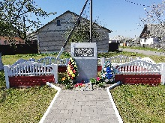 | г. Житковичи, по ул. Первомайская | Памятный знак | военная | - | - | Житковичский ЦГЭ | - | - | -
25 | 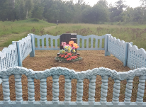 | д. Березняки, по ул. Ленинская, за домом №14 | Памятный знак | военная | - | - | Милевичский с/с | - | - | -
26 | 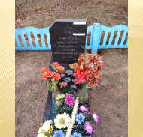 | д. Березняки, по ул. Ленинская, за домом №94 | Памятный знак | военная | - | - | Милевичский с/с | - | - | -
27 | 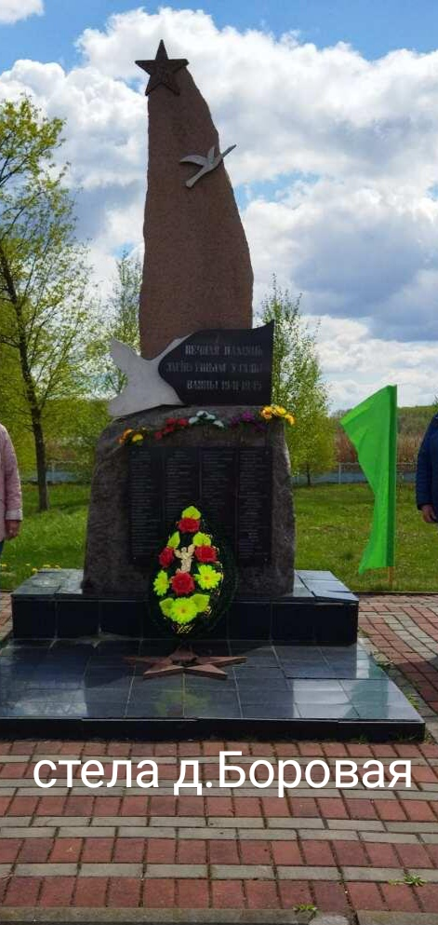 | д. Боровая | Памятный знак | военная | - | - |  | - | - | -
28 | 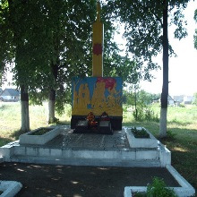 | д. Гряда, по ул. Центральная | Памятный знак | военная | - | - |  | - | - | -
29 | 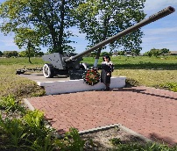 | д. Ляховичи, по ул. Коммунистическая | Памятный знак | военная | - | - | Червоненский с/с | - | - | -
30 | 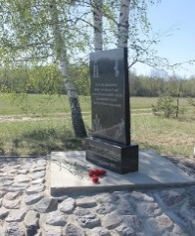 | д. Надубово | Памятный знак | военная | - | - | Руднянский с/с | - | - | -
31 | 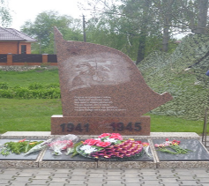 | д. Хильчицы, по ул. Ленинская | Памятный знак | военная | - | - | Ричевский с/с | - | - | -
32 | 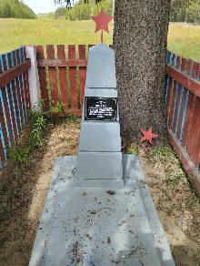 | ст. Старушки | Памятный знак | военная | - | - |  | - | - | -
33 | 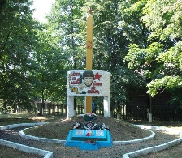 | д. Вильча, по ул. Коммунистическая | Памятный знак | военная | - | - | Люденевичский с/с | - | - | -
34 | 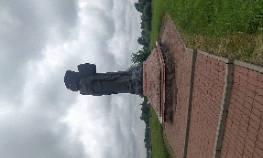 | г. Туров, ул. Ленинская | Памятник | увековечение памяти отдельных известных деятелей | Открыт 11 мая 1993 года. | скульптор М.М.Иньков. Архитектор Н.И.Лукьянчик | Туровский горсовет | - | - | -
35 | 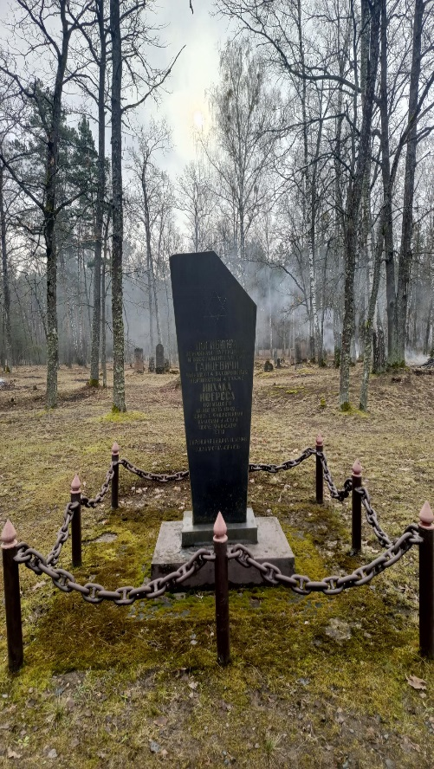 | аг. Ленин | Мемориальный знак | военная | - | - | Ленинский с/с | - | - | -
36 |  | ст. Старушки | Памятный знак Языковичу Ф.М. | военная | - | - | Морохоровский с/с | - | - | -
37 |  | аг. Белев | Памятник | военная | - | - | Морохоровский с/с | - | - | -
38 |  | аг. Кольно | Памятный знак | военная | - | - | Руднянский с/с | - | - | -
39 |  | д. Найда | Памятный знак | военная | - | - | Руднянский с/с | - | - | -
40 |  | д. Черетянка | Памятный знак | военная | - | - | Руднянский с/с | - | - | -
41 |  | г. Житковичи | Мемориальная доска | военная | - | - | РУП «Гомельское отделение БЖД» | - | - | -
42 |  | г. Житковичи | Мемориальная доска | увековечение памяти отдельных известных деятелей | - | - | СШ №1 г. Житковичи | - | - | -
43 | 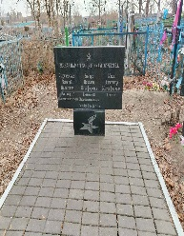 | г. Житковичи | Памятный знак | военная | - | - | КУП «Житковичский коммунальник» | - | - | -
44 |  | д. Борки | Памятник | военная | - | - | Рудненский с/с

